重要气象信息市领导专报

2015年第11期
上 海 市 气 象 局
2015年6月1日11时30分 签发：陈振林
本市2～3日将出现
入汛首场暴雨～大暴雨过程
摘要：2日傍晚到3日早晨本市将出现入汛首场暴雨到大暴雨，过程雨量50～90毫米，中心城区和北部、西部地区100～150毫米，一小时雨强40～60毫米。
一、天气分析
受冷暖空气交汇影响，2～3日长江中下游地区将出现一次暴雨～大暴雨过程（过程雨量见附图）。
降雨：明天白天本市阴到多云，有短时阵雨，北部地区午后可能有雷雨；预计主要降水时段出现在2日傍晚～3日早晨，伴有短时强降水和雷电活动，一小时最大降雨强度40～60毫米；过程累积雨量普遍可达暴雨程度（50～90毫米），中心城区和北部、西部地区有大暴雨（100～150毫米）。3日上午雨止转阴到多云天气。
大风：受低压入海影响，3日早晨～上午本市风力将明显增大，陆地将有4～6级东北大风，长江口区和沿江沿海地区5～7级，洋山港区和上海市沿海海面阵风8～9级，3日下午～傍晚风力趋于减弱。
下一次较明显的降水过程预计出现在7～9日，雨量仍可达大雨到暴雨程度。

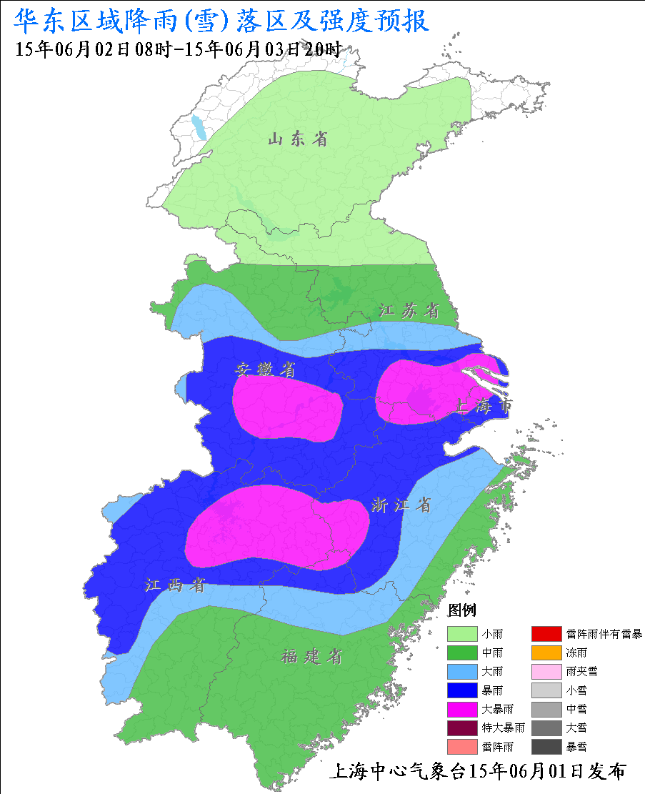

2日08时-3日20时过程累积雨量
二、关注和建议
1、2日夜间至3日早晨本市将出现今年入汛首场强降水，可能造成城市积涝，请防汛部门提前做好准备。
2、强降水将对交通造成不利影响，特别是3日早晨对上学和早高峰交通影响会较大，交通管理部门做好道路疏导工作准备。
3、强降水可能会造成建筑物漏水或渗水，请相关部门做好房屋和高架桥梁等防范措施。
4、目前正值“三夏”，建议利用今天有利天气抓紧小麦抢收、抢晒工作。
5、3日早晨～上午本市风力明显增大，建议相关部门及时加固抗风能力较差的设施，包括蔬菜大棚、临时搭建物、危房、广告牌等。
我们将密切关注此次强降水过程对上海的影响，及时报告最新情况。

制作：王秋云 审核：傅 易 联系电话：54896375

